一、demo

二、jpa

介绍

作用

三、Thymeleaf 模板

四、热部署

## 

## 一、demo

svn://svn.club/myJavaEE/javaWeb/yjfly-study/spring-boot-jpa-thymeleaf-curd

## 二、jpa

[集成jpa.note](note://CB10C4CD91A34585A8B71A39DBB1C4A6)

### 介绍

Java Persistence API（中文名Java持久层API），关系表的映射关系，并将运行期的实体对象持久化到数据库中。

### 作用

#### 1、生成表

能够通过实体类生成表（将运行期的实体对象持久化到数据库中）

注意点：Entity中不映射成列的字段得加@Transient 注解，不加注解也会映射成列

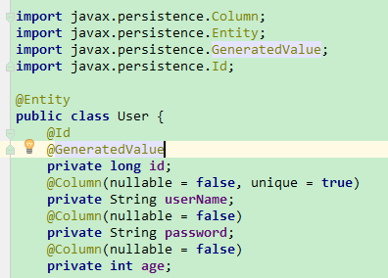

#### 2、dao层默认的curd

* dao只要继承JpaRepository类，几乎可以不用写方法

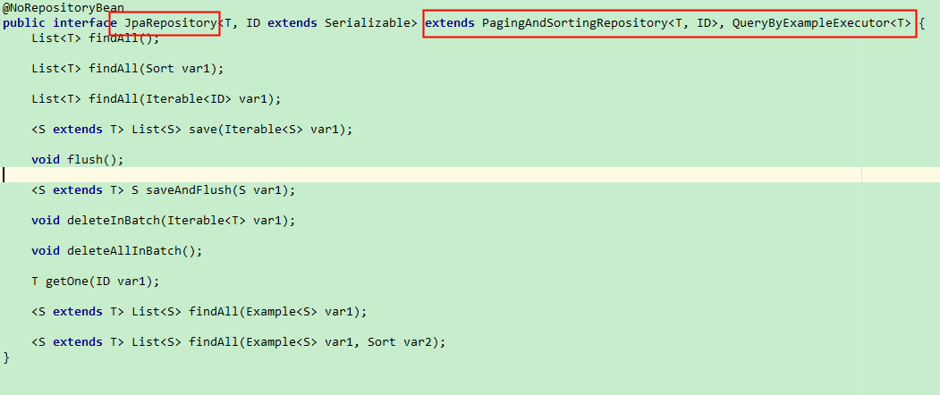

* 可以根据方法名来自动的生产SQL，比如findByUserName 会自动生产一个以 userName 为参数的查询方法，比如 findAlll 自动会查询表里面的所有数据，比如自动分页等等（具体语法另查资料）

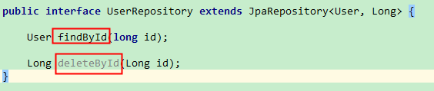

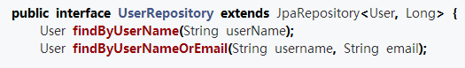

## 三、Thymeleaf 模板

[简介.note](note://EE1A1A66D30D4081BCB136F122A5F3E5)

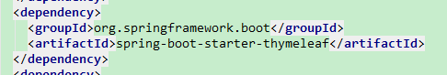

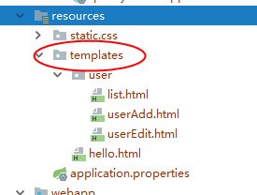

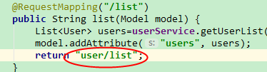

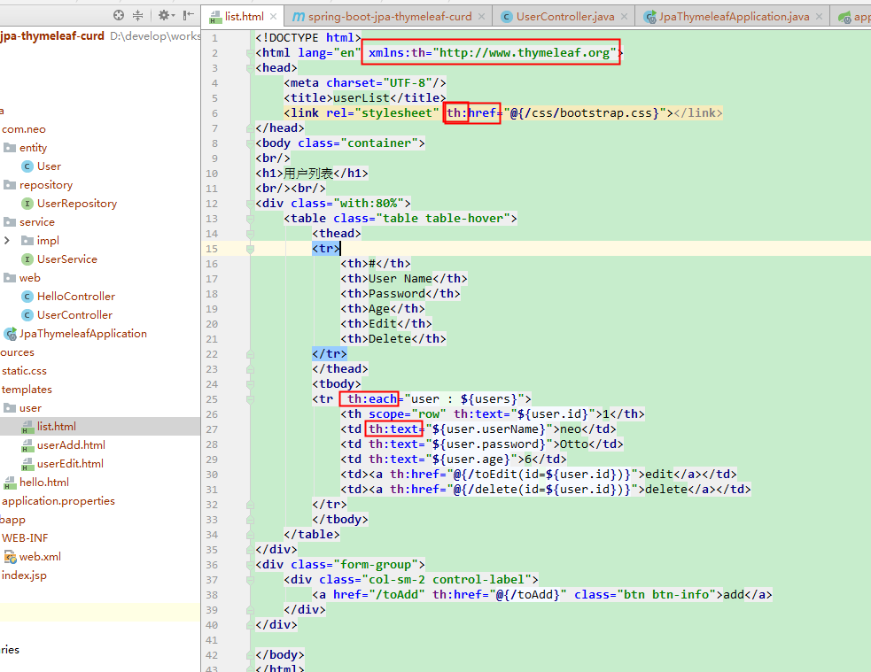

## 四、热部署

https://www.jb51.net/article/140031.htm

https://www.cnblogs.com/rcddup/p/7533125.html